UČENJE NA DALJAVO: LIKOVNO SNOVANJE 1
Datum: 6. maj 2020
LIKOVNA NALOGA: LINEARNI ELEMENTI IN PRIKAZOVANJE MATERIALNOSTI POVRŠIN
LIKOVNI MOTIV: MOTIV PO LASTNI IZBIRI
LIKOVNA TEHNIKA: črn ali rjav flomaster
Predvideni čas: 2 – 4 šolske ure
______________________________________________________________________________
15. aprila ste oblikovali figure iz alu folije.
HVALA vsem, ki ste mi poslali fotografijo svojega likovnega dela. Ostali prosim pošljite danes.

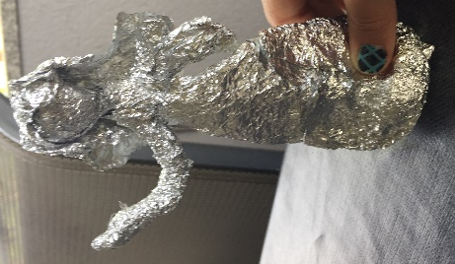

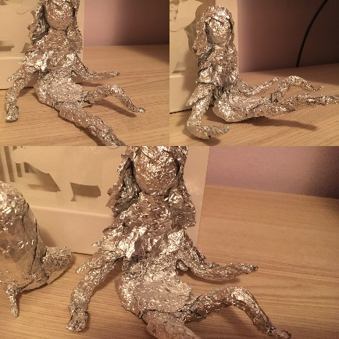
POVRŠINE
STRUKTURA je sestava površine, ki jo prikažemo s točkami, linijami, ploskvami.
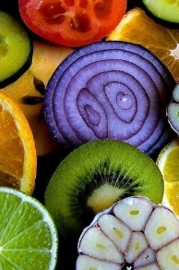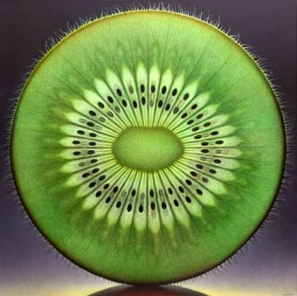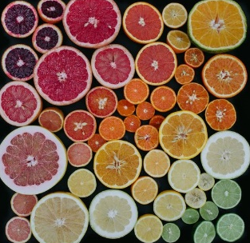
TEKSTURA je reliefna površina, npr.: lepenka, pletenina, tkanina, les…
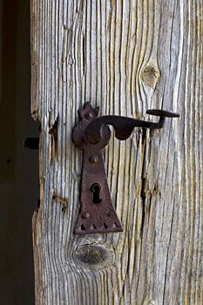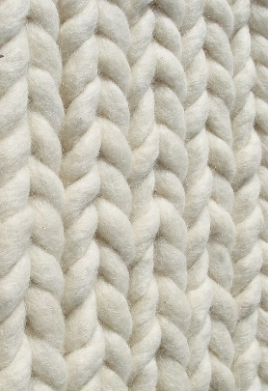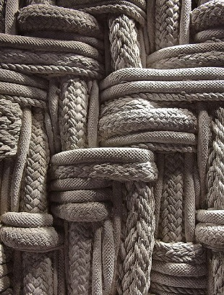

FAKTURA je sled orodja na površini, potez čopiča na platnu, sled prstov na glinenem izdelku…
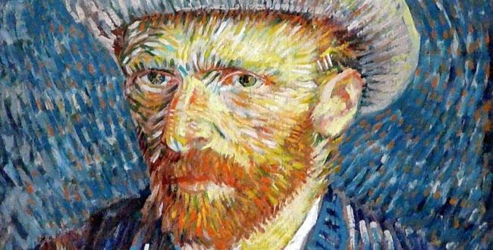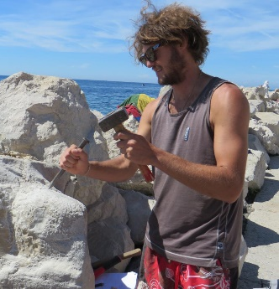

PATINA je zelena plast na bronastih kipih, rja na železnih predmetih
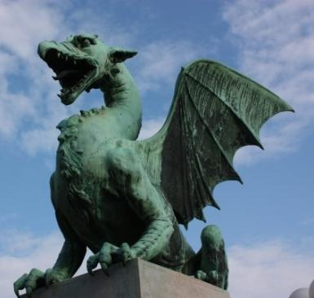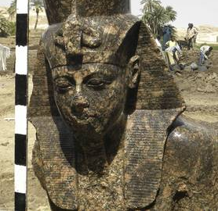

NAVODILA ZA NOVO LIKOVNO NALOGO
Poglejte spodnje primere in razmislite, kaj bi radi narisali. Izbrani motiv zapolnite z linearnimi (črtnimi) elementi, vzorci. NE BARVAJTE. Če bi radi imeli določeno površino temno, jo zapolnite s črtami bolj gosto. Če bi radi imeli površino bolj svetlo, jo manj zapolnite.
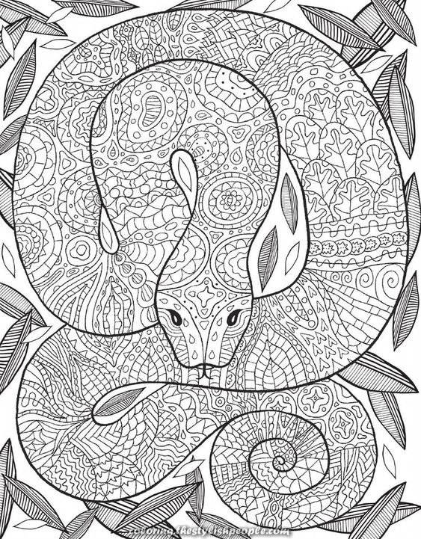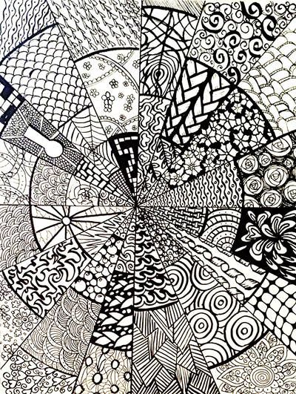
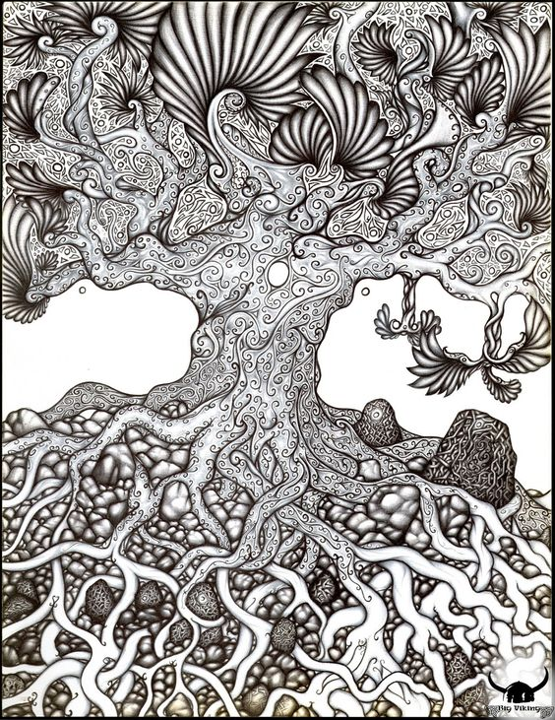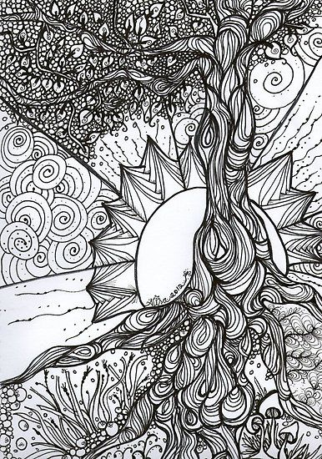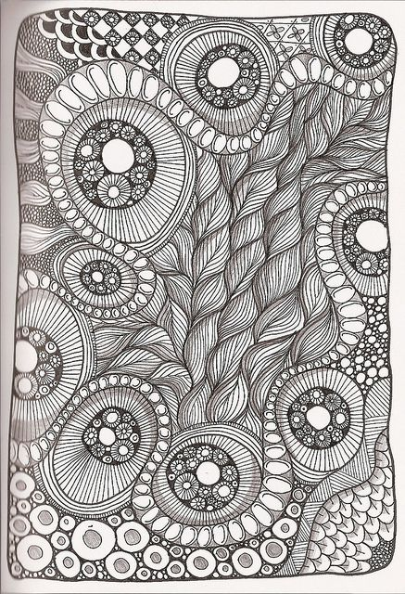
Bodite pozorni na MERILA ZA VREDNOTENJE:
1. Motiv je premišljeno izbran, izviren, zanimiv.
2. Črtni elementi na motivu so dosledno narisani, estetski, usklajeni z obliko.
3. Na risbi ni vidnega svinčnika, vzorci so narisani s flomastrom.
4. Ozadje je zapolnjeno.
5. Iz izdelka je razvidno, da je vanj vloženega veliko truda.

Risbe fotografirajte in jih pošljite na moj naslov: vida.cizel@os-smarjeta.si
Želim vam prijetno in uspešno ustvarjanje.

